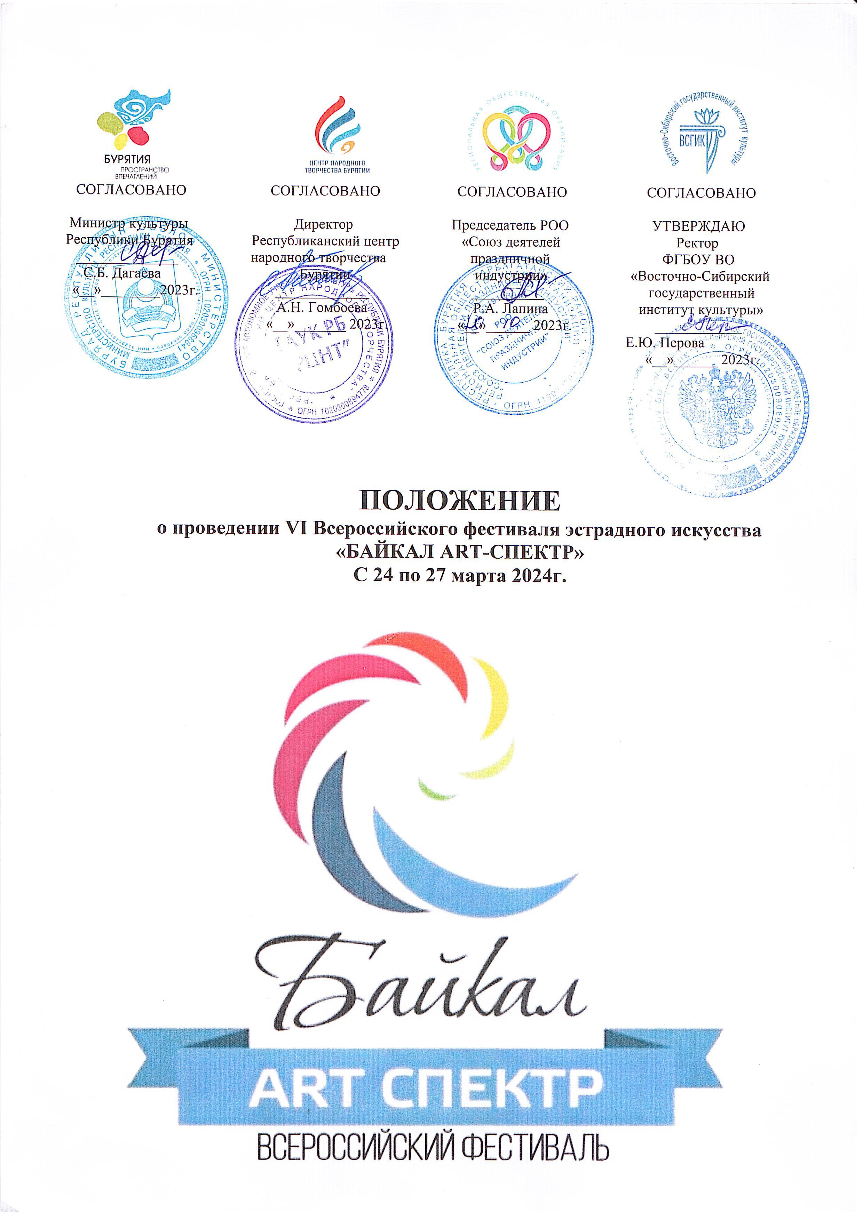

ПОЛОЖЕНИЕ
о проведении VI Всероссийского фестиваля эстрадного искусства
«БАЙКАЛ ART-СПЕКТР»
с 24 по 27 марта 2024г.

ФГБОУ ВО «Восточно-Сибирский государственный институт культуры» при поддержке учредителей и спонсоров проводит VI Всероссийский фестиваль эстрадного искусства «БАЙКАЛ ART-СПЕКТР» (далее Фестиваль).
- ОБЩИЕ ПОЛОЖЕНИЯ

1.1. Настоящее Положение регламентирует порядок организации и проведения Фестиваля;
1.2. Фестиваль проводится, основываясь на Федеральных законах и других учредительных документах:
- федеральный закон от 29.12.2012 №273-ФЗ «Об образовании в Российской Федерации», статья 14;
- «Основы законодательства Российской Федерации о культуре» (утв. ВС РФ 09.10.1992 №3612-1), статьи 6, 8, 10, 11, 12, 13, 20, 33: театрально-зрелищные, культурно-просветительные или зрелищно-развлекательные мероприятия, в том числе публичное представление музейных предметов и музейных коллекций;
- федеральный закон от 17.06.1996 №74-ФЗ «О национально-культурной автономии»: массовые мероприятия в области национальной культуры: фестивали, конкурсы, смотры, выставки и другие мероприятия;
- распоряжение Минкультуры РФ от 18.09.2009 №Р-6 «Об утверждении номенклатуры государственных и муниципальных услуг/работ, выполняемых организациями культурно-досугового типа Российской Федерации»;
- методические рекомендации по разработке стандарта качества услуг государственных (муниципальных) учреждений культуры (утв. Минкультуры России): под культурно-массовыми мероприятиями понимаются культурно-досуговые мероприятия (вечера отдыха, чествования, тематические вечера, выпускные, танцевальные/дискотеки, балы, праздники, игровые программы), а также информационно-просветительские мероприятия (литературно-музыкальные, видео-гостиные, встречи с деятелями культуры, науки, литературы, форумы, конференции, симпозиумы, съезды, круглые столы, семинары, мастер-классы, экспедиции, лекционные мероприятия, презентации);
- устав Региональной общественной организации «Союз деятелей праздничной индустрии».

1.3. Оргкомитет в соответствии с настоящим положением определяет концепцию Фестиваля, порядок его проведения, перечень текущей документации, сроки проведения Фестиваля, содержание и критерии оценки конкурсного задания, а также формирует жюри конкурса и организовывает сбор конкурсных работ;
1.4. Настоящее Положение определяет цели и задачи Фестиваля, форму и особенности его проведения, порядок организации и условия проведения Фестиваля, условия участия в Фестивале и подачи заявок;
1.5. Соучредителями и спонсорами Фестиваля могут являться любые учреждения, организации и частные лица, поддерживающие его цели и задачи, принимающие участие в финансировании, организации и проведении Фестиваля.
II. КОНЦЕПЦИЯ ФЕСТИВАЛЯ
2.1. Цель Фестиваля: совершенствование межрегионального сотрудничества в деле поддержки и развития жанров эстрадного искусства;

2.2. Задачи Фестиваля:
- выявление и продвижение молодых талантливых исполнителей эстрадных жанров;
- обмен творческим опытом между руководителями коллективов, исполнителями и участниками фестиваля;
- выявление новых тенденций в развитии современных жанров эстрадного искусства;
- пропаганда малых форм эстрадных жанров, привлечение новых участников в творческие коллективы;
- совершенствование сценической культуры и профессионального мастерства молодых исполнителей;
- формирование уважения и интереса к богатому многообразию культур, национальным традициям, к историческому наследию и культурным ценностям народов России, сохранение преемственности и популяризация народного творчества;
- выявление талантливых исполнителей и творческих коллективов, занимающихся народным национальным творчеством.
III. УЧРЕДИТЕЛИ ФЕСТИВАЛЯ
- Министерство культуры Республики Бурятия;
- Министерство спорта и молодёжной политики Республики Бурятия;
- ФГБОУ ВО «Восточно-Сибирский государственный институт культуры»;
- Республиканский центр народного творчества Бурятии;
- Региональная общественная организация «Союз деятелей праздничной индустрии».
IV. РУКОВОДСТВО ФЕСТИВАЛЯ

4.1. Руководство подготовкой и проведением Фестиваля осуществляет кафедра режиссуры эстрады и театрализованных представлений ФГБОУ ВО «Восточно-Сибирский государственный институт культуры».
V. ОРГАНИЗАЦИОННЫЙ КОМИТЕТ И ЧЛЕНЫ ЖЮРИ ФЕСТИВАЛЯ
5.1. Председатель оргкомитета:
- Лапина Р.А. – доцент кафедры РЭиТП, председатель РОО «Союз деятелей праздничной индустрии», лауреат Международных и Всероссийских конкурсов.
5.2. Сопредседатели оргкомитета:
- Столбовский В.Г. – проректор по творческой деятельности ФГБОУ ВО ВСГИК, профессор, член РОО «Союза деятелей праздничной индустрии», лауреат Международных и Всероссийских конкурсов;
- Добрынин С.А. – декан факультета искусств, профессор, член РОО «Союза деятелей праздничной индустрии», лауреат Международных и Всероссийских конкурсов.
5.3. Члены оргкомитета:
- Николаева Н.В. – доцент кафедры РЭиТП, член РОО «Союз деятелей праздничной индустрии», лауреат Международных и Всероссийских конкурсов;
- Швайко И.А. – старший преподаватель кафедры РЭиТП, член РОО «Союз деятелей праздничной индустрии», лауреат Международных и Всероссийских конкурсов;
- Гусева А.Э. – старший преподаватель кафедры РЭиТП, член РОО «Союз деятелей праздничной индустрии», лауреат Международных и Всероссийских конкурсов.
5.4. Обязанности организаторов включают в себя:
- обеспечить в пределах своей компетенции общественный порядок и безопасность при проведении публичного мероприятия;
- обеспечить трансфер гостей фестиваля, а также габаритного реквизита до ФГБОУ ВО ВСГИК КТЦ «Феникс»;
- организовать и провести Фестиваль и выдать приз Победителю и документы, подтверждающие звание лауреата и участие, в сроки, установленные настоящим Положением.
5.5. Права организаторов включают в себя:
- организаторы имеют право не допустить к участию в Фестивале конкурсные работы, пропагандирующие насилие, чрезмерное употребление алкогольной продукции, употребление наркотических веществ, разжигающие политические, межнациональные и религиозные конфликты, а также каким-либо иным образом нарушающие нормы действующего Российского законодательства;
- в соответствии с Федеральным законом от 27.07.2006 № 152-ФЗ «О персональных данных» участники Фестиваля дают свое согласие на обработку их персональных данных;
- организаторы имеют права и исполняют обязанности, установленные действующим законодательством РФ, а также настоящим Положением;
- организаторы Фестиваля имеют право требовать от участника Фестиваля соблюдения правил Фестиваля.
5.6. Состав жюри:
5.6.1. Председатель жюри - российский эстрадный артист, актёр театра и кино, юморист, пародист, телеведущий – Юрий Аскаров (г.Москва).
5.6.2. Состав жюри утверждается Оргкомитетом, решение Оргкомитета фиксируется протоколом;
- решение жюри окончательное и пересмотру не подлежит;
- возражения, апелляции, претензии по итогам Фестиваля не принимаются;
- все спорные вопросы, касающиеся Фестиваля, регулируются на основе действующего законодательства РФ.
VI. СРОКИ, УСЛОВИЯ И ПОРЯДОК ПРОВЕДЕНИЯ ФЕСТИВАЛЯ-КОНКУРСА
6.1 Для участия в Фестивале необходимо отправить анкету-заявку до 20 марта 2024г. (Приложение 1).
6.2. К участию в Фестивале приглашаются профессиональные и любительские театры эстрады, студии, кружки, студенческие творческие объединения, а также солисты-исполнители эстрадных жанров.
- Конкурсные работы не должны нарушать права и законные интересы граждан, оскорблять их честь и достоинство, не противоречить законодательству Российской Федерации и условиям настоящего Положения.
6.3. Конкурсная программа предусматривает 6 номинаций в 4-х возрастных группах:
- детская возрастная группа – от 7 до 13 лет;
- юношеская возрастная категория – от 14 до 17 лет;
- молодежная возрастная группа – от 18 до 24 лет;
- взрослая возрастная категория – от 25 лет до 65 лет.
6.4. I-й тур (предварительный) проводится до 20.03.2024 года и включает в себя просмотр и отбор участников Фестиваля по видеозаписи номера, приложенной к заявке.
II-й тур (итоговый) проводится с 24.03.2024г. по 25.03.2024 г. Жюри Фестиваля просматривает на сцене конкурсные выступления участников. На основании протоколов членов жюри и итогового совещания выносится решение о награждении участников и формируется программа Гала-концерта.
III-й тур (концертный) проводится 26.03.2024г. Предварительно режиссёром отбираются творческие номера, которые будут принимать участие в выездных концертах: г. Гусиноозёрск, с. Верхняя Иволга, военный госпиталь г. Улан-Удэ.
6.5 Номинации:
- синтетический эстрадный жанр (театрализованная «зримая песня», хореографический, инструментальный);
- речевой жанр (конферанс, эстрадный монолог, фельетон);
- эстрадная миниатюра;
- оригинальный и эстрадно-цирковой жанр (пантомима, клоунада, музыкальная эксцентрика, куклы, синхро-буффонада, чревовещание и т.д.);
- театр мод (современный эстрадный костюм);
- народное обрядовое действо (с использованием национальных языков России);
- вокал (академический, эстрадный, народный, джазовый, рок, авторские композиции, современная интерпретация народных песен и т.д);
- хореографическое искусство (народный, бытовой, классический, современный танец);
- приветствуется использование национальных языков России во всех номинациях.
6.6. Условия выступлений участников фестиваля
6.6.1. Продолжительность выступления во всех номинациях 5-10 мин.
6.6.2. Коллективы и исполнители, участвующие в конкурсе, имеют право показа не более двух разнохарактерных номеров в одной номинации.
6.6.3. Участники фестиваля могут дополнительно привести программу любого вида и форм (театрализованное представление, концерт, развлекательная программа и т.д.) для демонстрации своего творчества и обмена опытом на дополнительной сцене института. Продолжительность программы 30-40 мин.
6.7. Техническое требование по записи видео для 1-го тура (предварительного):

6.7.1 Разрешается использовать любительскую или профессиональную съёмку – по выбору участника;
6.7.2. Видеосъемка должна производиться без выключения и остановки видеокамеры, от начала и до конца исполнения произведения. Допускаются паузы в записи между произведениями. Во время исполнения программы на видео должны быть отчётливо видны руки, инструмент и лицо исполнителя в зависимости от номинации. Допускается любительский формат при соблюдении всех остальных условий конкурса. В случае несоответствия видеозаписи техническим требованиям конкурса присланная заявка рассматриваться не будет.
6.8. Обязательное требование 2-го тура в Фестивале:
6.8.1. Фонограмма должна быть предоставлена на USB-носителях с указанием ФИО исполнителя, наименования произведения.
6.8.2. Каждая звукозапись должна быть на отдельном носителе с указанием названия исполнителя, коллектива /фамилии исполнителя, названия произведения и времени звучания. Также, при необходимости, возможно визуально-проекционное сопровождение.
6.8.3. Видеоматериалы должны быть предоставлены на USB-носителях с указанием ФИО исполнителя, наименования номера.
6.8.4. Проезд и доставка декораций, реквизита и инструментов до г.Улан-Удэ осуществляется за счет участников конкурса.
Для участия в мастер-классах необходимо иметь при себе спортивную форму (трико, футболка, чешки).
6.9. Программа Фестиваля:
Время в программе может корректироваться и дополняться.
1 день: Заезд, регистрация, расселение, репетиция участников с 09.00 до 13.30.
Торжественная церемония открытия в 15.00.
Конкурсные выступления с 17.00 до 20.00.
Вечерняя развлекательная программа 21:00 до 23:00.
2 день: Репетиция участников с 09.00 до 10.00
Конкурсные выступления с 10.00 до 17.00.
Вечерняя развлекательная программа 21:00 до 23:00.
3 день: Выезд с концертной программой с 10:00 до 17:00.
Акция с 19:30.
Вечерняя развлекательная программа 21:00 до 23:00.
4 день: Репетиция Гала-концерта с 11.00 до 15.00.
Круглый стол с членами жюри с 16.00 до 17.30
Церемония закрытия: награждение участников и Гала-концерт в 18.00.
Выезд участников.

VII. ПОДВЕДЕНИЕ ИТОГОВ И НАГРАЖДЕНИЕ
4.1. Критерии оценки конкурсных работ:
Независимо от номинации, каждый номер конкурсной программы дополнительно оценивается по общим критериям:
- артистизм, стиль и манера исполнения;
- сценический образ;
- исполнительское мастерство;
- сценическое оформление;
- оригинальность исполнения номера;
- соответствие выбранного материала исполнительским возможностям и возрастной категории (сложность репертуара).
Критерии номинации «Синтетический эстрадный жанр» (театрализованная «зримая песня», хореографический, инструментальный):
- профессионализм режиссёрско-постановочного решения;
- уровень использования выразительных художественных средств (образное решение, костюмы, грим, реквизит, маски, свет, музыка, сценография);
- уровень эстрадной индивидуальности, театральность и зрелищность.
Номинация «Речевой жанр» (конферанс, эстрадный монолог, фельетон):
- совокупность средств и приёмов, используемых выступающим;
- логика речи;
- дикция;
- подача материала;
- работа со зрителем.
Номинация «Эстрадная миниатюра»:
- сложность номера;
- профессионализм режиссёрско-постановочного решения;
- уровень использования выразительных художественных средств (образное решение, костюмы, грим, реквизит, маски, свет, музыка, сценография);
- уровень эстрадной индивидуальности, театральность и зрелищность.
Номинация «Оригинальный и эстрадно-цирковой жанр» (пантомима, клоунада, музыкальная эксцентрика, куклы, синхро-буффонада, чревовещание и т.д.):
- совокупность средств и приёмов, используемых выступающим;
- оригинальность, трюковая сложность номера;
- физическая подготовка;
- техника исполнения выбранного номера.
- зрелищность.
Номинация «Театр мод» (современный эстрадный костюм):
- дизайн костюма;
- сложность и мастерство;
- целостность композиции, единство замысла, силуэтных форм и цветового решения;
- оригинальность режиссёрского решения;
- выдержанность в стиле (костюм, причёска, хореография, музыкальное сопровождения) исполнительское мастерство, сценический образ.
Номинация «Хореографическое искусство»:
- единство музыкальной и хореографической драматургии;
- лексическое и композиционное решение художественного образа;
- уровень владения техникой;
- качество музыкального сопровождения.
Номинация «Вокал»:
- вокальные и интонационные навыки (степень фальши в голосе чистота исполнения всего произведения чистота интонации, диапазон голоса специфические для данного жанра техники);
- дикция и орфоэпия (четкое и грамматически правильное произнесение текста);
- для дуэтов и ансамблей слаженность спетость.
4.2. Победители конкурсной программы награждаются дипломами лауреатов, остальным конкурсантам вручаются дипломы участников. Участнику (коллективу), получившему Гран-при, вручается денежный приз.

VIII. ФИНАНСИРОВАНИЕ ФЕСТИВАЛЯ

8.1. Организационный взнос конкурсных участников:
- отдельный исполнитель – 3000 руб.,
- группа из 2-х и 3-х человек – 4000 руб.,
- группа от 4-х до 8 человек – 6 000 руб.,
- группа от 8 человек и более участников – 7 000 руб.
8.2. Расходы, связанные с пребыванием на Фестивале участников, педагогов, концертмейстеров, сопровождающих, несут направляющие организации или сами конкурсанты (оплата проживания и питания, проезд и суточные в пути).
8.3. Контактная информация:
- сайт: https://www.vsgaki.ru/ , https://baikalart.site/;
- телефон/факс 8 (3012) 23-24-14;
- 8 (914) 849-33-92 – Лапина Римма Анатольевна, председатель оргкомитета Фестиваля;
- 8 (902) 451-71-95 – Иван Александрович Швайко, оргкомитет;
- 8 (924) 394-00-12 – Алана Потёмкина (обработка анкет-заявок участников);
- 8 (964) 409-13-82 – Оксана Сергеевна Ершова, оргкомитет (ответственная за помощь по вопросам проживания);
- 8 (950) 392-21-11 – Анастасия Эдуардовна, оргкомитет (ответственная за помощь по вопросам трансферта, питания);
- заявки (форма прилагается) принимаются на электронную почту art_spektr@mail.ru.
8.4. Юридический адрес и банковские реквизиты:
Оплата производится по безналичному расчету.
Федеральное государственное бюджетное образовательное учреждение высшего образования «Восточно-Сибирский государственный институт культуры»
670031, г. Улан-Удэ, ул.Терешковой, 1
ИНН 0323015773
КПП 032301001
Единый казначейский счет 40102810545370000068
Отделение-НБ Республика Бурятия Банка России // УФК по Республике Бурятия г. Улан-Удэ
КС 03214643000000010200
л/с 20026Х50430
р/с 40501810700002000002
БИК ТОФК 018142016
ОКТМО 81701000
ОГРН 1020300908902
ОКАТО 81401000000
ОКПО 02176223
В назначении платежа указать код дохода 00000000000000000130 Организационный взнос за участие в Фестивале и Ф.И.О. участника.

Приложение 1
Технические требования к заполнению заявок

- Заявки заполняются по всем пунктам;
- Заявки заполняются не от руки;
- Заявки направляются в электронном виде в формате Microsoft Office (WORD) вложенным файлом;
- Если Вам пришло уведомление о прочтении, значит, заявка зарегистрирована;
- Список участников для прохода на территорию КТЦ «Феникс», столовую ФГБОУ ВО ВСГИК направлять отдельным файлом в формате Microsoft Office (WORD) одним письмом вместе с заявкой;
- К заявке прилагаются фотографии всех участников и педагогов с подписью ФИО;
- Заявки присылать только на адрес электронной почты, указанный в данном положении о Фестивале– art_spektr@mail.ru;
- Заявки принимаются до 20 марта 2024 г. включительно и после срока подачи не принимаются.

Приложение 2

Образец заявки*

Заявка на участие в VI Всероссийском фестивале эстрадного искусства
«БАЙКАЛ ART-СПЕКТР»**

№ | Перечень необходимых сведений | Сведения об участнике
1. | Регион
2. | Город, район, населенный пункт
3. | Наименование учреждения
4. | Название коллектива (наличие звания)
5. | Ф.И.О. индивидуального исполнителя
6. | Руководитель (режиссёр) коллектива
7. | Наименование номинации
8. | Количество выступающих
9. | Возрастная категория
10. | Продолжительность выступления
11. | Райдер (технические требования к сценической  площадке, необходимые для показа номера)
12. | Адрес электронной почты
13. | Контактные телефоны с указанием ФИО.

*По указанной информации в заявке будут заполняться дипломы победителей и участников.
** Данная заявка дает право организаторам фестиваля на обработку полученной информации.

